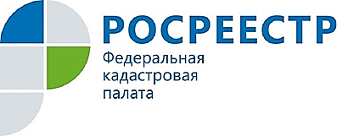
ПРЕСС-РЕЛИЗ

Как избежать мошеннических операций с недвижимостью
Кадастровая палата по Курской области напоминает, что каждый владелец недвижимого имущества может подать заявление в Росреестр о том, что сделки с принадлежащим ему имуществом могут производиться только при его личном участии.
При подаче такого заявления в Единый государственный реестр недвижимости (ЕГРН) будет внесена соответствующая запись. Такая мера, предусмотренная законодательством, направлена на защиту прав собственников недвижимости. В частности, предоставление возможности запрета сделок с имуществом без личного участия ее собственника, направлено на снижение числа мошеннических операций с недвижимостью, заключаемых посредниками, которые действуют по доверенности.
Заявление о невозможности совершения сделок без личного участия собственника можно подать в электронном виде в личном кабинете на сайте Росреестра, а также при личном обращении в офисы Кадастровой палаты по Курской области и офисы МФЦ.

О Федеральной кадастровой палате

Федеральная кадастровая палата («ФГБУ «ФКП Росреестра») – подведомственное учреждение Федеральной службы государственной регистрации, кадастра и картографии (Росреестр). Федеральная кадастровая палата реализует полномочия Росреестра в сфере регистрации прав на недвижимое имущество и сделок с ним, кадастрового учета объектов недвижимости, учета зданий, сооружений, помещений, объектов незавершенного строительства и кадастровой оценки в соответствии с законодательством Российской Федерации.
ФГБУ «ФКП Росреестра» было образовано в 2011 году в результате реорганизации региональных Кадастровых палат в филиалы Федеральной кадастровой палаты во всех субъектах Российской Федерации. В настоящее время на территории России работает 81 филиал ФГБУ «ФКП Росреестра» и Ведомственный центр телефонного обслуживания (ВЦТО) в Курске и Казани.

